 | 8-10 | 10-12 | 12-14 | 14-16 | 16-18
شنبه | بیمارستان کودکان | دانشکده پیراپزشکی | باکتری‌شناسی پزشکی (A) کلاس 1 | باکتری‌شناسی پزشکی (B) کلاس 1 | دانشکده پیراپزشکی
یکشنبه | بیمارستان کودکان | دانشکده پیراپزشکی | سمینار دانشجویان | سیستماتیک پیشرفته 1 / ژنتیک پیشرفته دانشجویان PhD | دانشکده پیراپزشکی
دوشنبه | بیمارستان کودکان | دانشکده پیراپزشکی | ساختمان و فیزیولوژی میکروارگانیسم‌ها/ ارتباط انگل با میزبان MSc | باکتری‌شناسی بالینی 2 MSc (ترم 3) | دانشکده پیراپزشکی
سه‌شنبه | بیمارستان کودکان | دانشکده پیراپزشکی | باکتری‌شناسی پزشکی (A) کلاس 1 | دانشکده پیراپزشکی | رسيدگي به طرح‌ها و پاياننامه‌های دانشجویی
چهارشنبه | بیمارستان کودکان | دانشکده پیراپزشکی | دانشکده پیراپزشکی | باکتری‌شناسی پزشکی (B) کلاس 11 | دانشکده پیراپزشکی
پنجشنبه | تعطیل | تعطیل
دکتر
Dr. M.A. Rezaee
Professor of Medical Microbiology
Dean, Faculty of Paramedicine, TUOMS
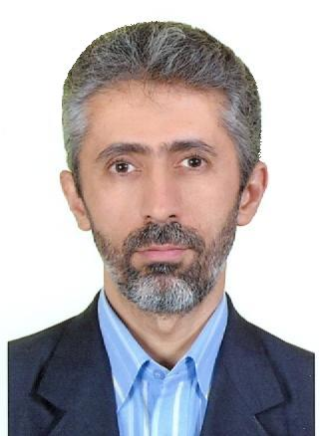
دکتر محمد رضایی
استاد ميکروب‌شناسي پزشکي
رئیس دانشکده پیراپزشکی

E-mail address: rezaee @ tbzmed.ac.ir
برنامه هفتگی نیمسال اول 1405-1404 دکتر محمد آهنگرزاده رضایی

